En este manual se va a explicar cómo desplegar y utilizar la aplicación:

#### Despliegue del servidor

En primer lugar deberemos configurar en el archivo server.properties el puerto en el que queremos desplegar nuestro servidor.

A continuación, ejecutaremos la aplicación del servidor ya sea en su formato “.jar” o en su formato “.exe”

#### Despliegue del cliente

En primer lugar, ejecutaremos la aplicación del cliente ya sea en su formato “.jar” o en su formato “.exe”.

A continuación, la aplicación nos presentará la pantalla de inicio, por defecto, en resolución 800x600.

Podremos modificar la resolución y ajustar otros parámetros desde el menú de opciones accediendo mediante el botón de opciones.

ilustración acceder al menú de opciones

A continuación utilizaremos los botones de +/- para modificar las opciones que creamos necesarias.

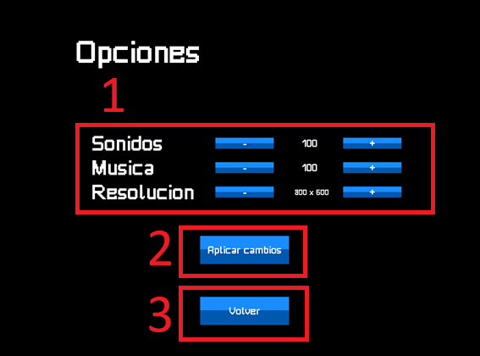

Ilustración como cambiar opciones

A continuación, para jugar una partida tendremos dos opciones:

##### Crear la partida

Para crear una partida deberemos rellenar los campos de Dirección IP del servidor, Puerto del servidor, Nombre de usuario y Nombre de la sala con los valores que deseamos.

A continuación, pulsaremos el botón de “Crear sala”

Ilustración como crear sala

Después y una vez se haya unido un jugador a nuestra sala ya podremos hacer click en el botón de “Jugar”

Ilustración como comenzar sala

##### Unirse a partida

Para crear una partida deberemos rellenar los campos de Dirección IP del servidor, Puerto del servidor, Nombre de usuario y Nombre de la sala con los valores que deseamos.

A continuación, pulsaremos el botón de “Unirse a sala”

Ilustración como unirse a sala

Después de unirnos a la sala podremos comenzar la partida cuando queramos

Ilustración como comenzar sala

##### Dentro de la partida

Una vez estemos dentro de la partida nuestro objetivo será llegar al final de la pantalla sin morir.

¡Cuidado! Las balas enemigas te harán daño sin embargo tu también puedes disprararles.

Para movernos utilizaremos los botones A para ir hacia la izquierda, D para ir hacia la derecha, W para apuntar hacia arriba, ESPACIO para saltar y por último P para disparar.

El indicador de la vida se encuentra en la esquina superior izquierda



Cada par de balas indica un punto de vida.

##### Fin del juego

En caso de que ambos jugadores hayan muerto o de que hayamos llegado al final del mapa se nos presentará la pantalla de final del juego

Ilustración pantalla de fin de juego

Utilizaremos los botones para volver al menú o para salir del juego.

##### Consejos

Aprovechando las capacidades de multijugador cooperativo del juego, recomiendo jugar de forma conjunta para eliminar a los enemigos de la forma mas fácil posible.